**2020年第一季度环境质量监测分析**

**◆环境空气质量状况**

2020年1-3月，西安市环境空气质量优8天，良40天，轻度污染20天，中度污染10天，重度污染13天，分别占监测总天数（91天）的9%、44%、22%、11%、14%。



图1 2020年一季度环境空气质量分级比例

2019年1-3月，西安市环境空气质量良39天、轻度污染23天、中度污染9天、重度污染17天、严重污染2天，分别占监测总天数（90天）的43%、26%、10%、19%、2%。



图2 2019年一季度环境空气质量分级比例

**◆环境空气质量监测**

西安市环境空气质量国控城市点共有13个，分别是高压开关厂、兴庆小区、纺织城、小寨、市人民体育场、高新西区、经开区、长安区、阎良区、临潼区、曲江文化产业集团、广运潭和草滩（清洁对照点）。一季度全市环境空气中二氧化硫季平均浓度值比上年同期下降8.3％，二氧化氮季平均浓度值比上年同期下降29.3％，颗粒物（PM10）季平均浓度值比上年同期下降21.3％，颗粒物（PM2.5）季平均浓度值比上年同期下降15.2％。

1、二氧化硫

一季度全市二氧化硫季平均浓度值为11微克/立方米，日平均浓度值范围在5-23微克/立方米之间，无超标样本。与上年同期相比，季均浓度值下降8.3%。详见图3、图4。

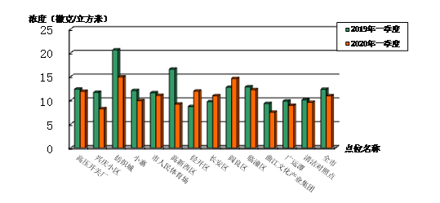图3 2020年一季度国控点二氧化硫季均值与上年同期比较

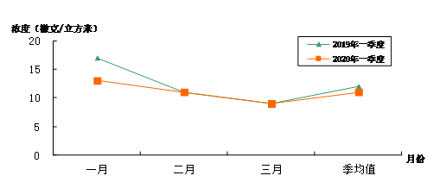图4 2020年一季度全市二氧化硫月均值与上年同期比较

2、二氧化氮

一季度全市二氧化氮季平均浓度值为41微克/立方米，日平均浓度值范围在8-81微克/立方米之间，最大超标倍数为0.01倍。全市超标样本数为1个，超标率为1.1%。二氧化氮季均浓度值与上年同期相比下降29.3％。详见图5、图6。

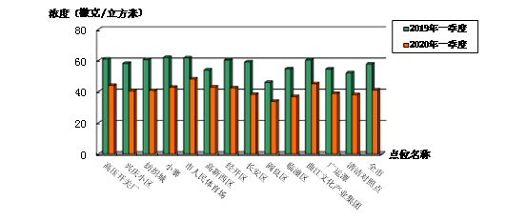图5 2020年一季度国控点二氧化氮季均值与上年同期比较

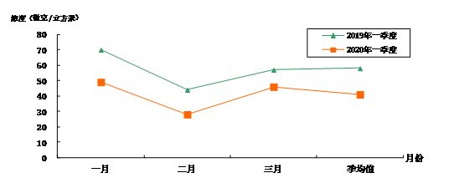图6 2020年一季度全市二氧化氮月均值与上年同期比较

3、颗粒物（PM10）

一季度全市颗粒物（PM10）季平均浓度值为118微克/立方米，日平均浓度值范围在24-296微克/立方米之间，最大超标倍数为0.97倍。全市超标样本数为18个，超标率为19.8%。与上年同期相比，颗粒物（PM10）季均浓度值下降21.3％。详见图7、图8。

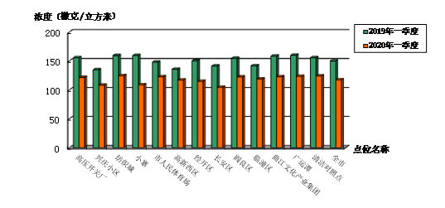

图7 2020年一季度国控点颗粒物PM10季均值与上年同期比较

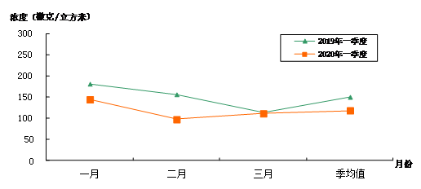图8 2020年一季度全市颗粒物PM10月均值与上年同期比较

4、颗粒物（PM2.5）

一季度全市颗粒物（PM2.5）季平均浓度值为84微克/立方米，日平均浓度值范围在16-227微克/立方米之间，最大超标倍数为2.03倍。全市超标样本数为38个，超标率41.8%。与上年同期相比，颗粒物（PM2.5）季均浓度值下降15.2％。详见图9、图10。

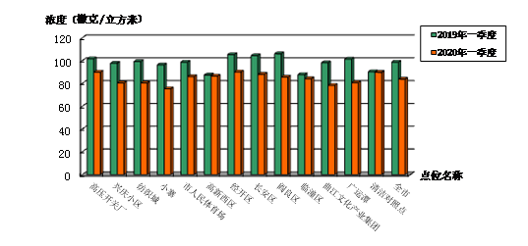

图9 2020年一季度国控点颗粒物PM2.5季均值与上年同期比较

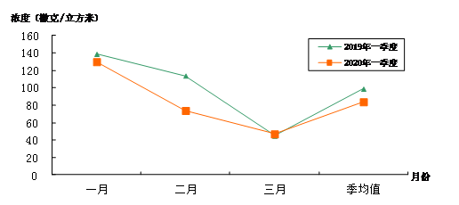图10 2020年一季度全市颗粒物PM2.5月均值与上年同期比较

5、一氧化碳

一季度全市一氧化碳24小时平均第95百分位数的浓度为1.9毫克/立方米。日平均浓度值范围在0.4-2.1毫克/立方米之间，无超标样本。

6、臭氧日最大8小时平均值

一季度全市臭氧日最大8小时平均第90百分位数的浓度为110微克/立方米。日最大8小时平均值的范围在7-144微克/立方米之间，无超标样本。

7、降尘

2020年一季度降尘监测点位14个，因新冠肺炎疫情影响，只取得有效数据17个，自然降尘量月均值范围在2.4-14.9吨/平方公里·30天之间。一季度季均值为7.0吨/平方公里·30天，与上年同期相比季均值下降了7.9%，详见图11。

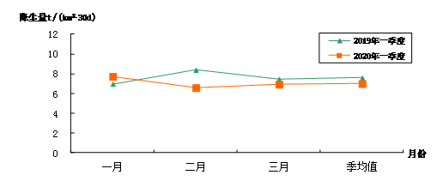

图11 2020年一季度降尘量与上年同期比较

8、降水

2020年一季度降水点位为三个，分别是莲湖区站、省气象局和市监测站, 共获取降水样本9个，pH季均值为6.88，无酸雨样本。上年同期，未获取降水样本。

**◆水环境质量监测**

2020年一季度对西安市14条河流的33个监测断面、排污渠系的2个监测断面以及饮用水源地的4个监测点位分别进行了常规监测。河流的水质状况根据《地表水环境质量标准》（GB3838-2002）按功能区划分类别进行评价，评价项目为：pH、溶解氧、高锰酸盐指数、化学需氧量、生化需氧量、氨氮、总磷、铜、锌、氟化物、硒、砷、汞、镉、铬(六价)、铅、氰化物、挥发酚、石油类、阴离子表面活性剂和硫化物；饮用水源地地表水水质按《地表水环境质量标准》（GB3838-2002）Ⅲ类标准评价；饮用水源地地下水水质按《地下水质量标准》（GB/T14848-2017）Ⅲ类标准进行评价；排污渠系2个断面的水质按《地表水环境质量标准》（GB3838-2002）的Ⅳ类标准进行评价。

各河流水质评价结果见图12和表1，河流主要污染物评价结果见表2，排污渠系水质评价结果见表3。



图12 2020年一季度各河流水质评价结果

|  |  |  |
| --- | --- | --- |
| **表1 2020年一季度河流水质类别评价结果** | | |
| 水质类别 | 断面个数（个） | 占监测断面的百分比（%） |
| I类 | 1 | 3.0 |
| Ⅱ类 | 10 | 30.3 |
| Ⅲ类 | 12 | 36.4 |
| IV类 | 3 | 9.1 |
| V类 | 1 | 3.0 |
| 劣V类 | 6 | 18.2 |

|  |  |  |  |
| --- | --- | --- | --- |
| **表2 2020年一季度河流主要污染物评价结果** | | | |
| 监测项目 | 出现超标断面个数（个） | 最大值超标断面 | |
| 断面名称 | 超标倍数 |
| 氨氮 | 7 | 丈八沟 | 2.77 |
| 总磷（以P计） | 5 | 丈八沟 | 3.77 |
| 高锰酸盐指数 | 1 | 丈八沟 | 0.12 |
| 溶解氧 | 2 | 滈入潏 | 0.09 |
| 化学需氧量 | 1 | 丈八沟 | 0.10 |

|  |  |  |  |  |  |
| --- | --- | --- | --- | --- | --- |
| **表3 2020年一季度排污渠系水质综合评价结果** | | | | | |
| 断面  代码 | 断面  名称 | 污染综合指数 | | 变化百分比(%) | 主要超标污染物 |
| 2019年  一季度 | 2020年  一季度 |
| 92 | 贾家滩 | 4.47 | 6.90 | 54.4 | 氨氮 |
| 100 | 西兴隆 | 5.69 | 3.68 | -35.3 | —— |
| 合计 | | 10.16 | 10.58 | 4.1 |  |

监测结果表明：

2020年一季度西安市14条河流污染程度由重至轻排序依次为：皂河〉新河〉临河〉滈河〉太平河〉泾河〉潏河〉浐河〉石川河〉涝河〉沣河〉渭河〉灞河〉黑河。14条河流中，皂河的水质污染较去年同期略有加重，综合污染指数较去年上升20.2%，其余13条河流的水质污染较去年同期均有不同程度的减轻，降幅在10.6%～52.3%之间，河流综合污染指数较上年同期下降了28.1%，整体水质污染减轻。

2020年一季度全市33个监测断面中，有24个监测断面的水质达到其功能区划分类别,其余9个未达标的断面分别是丈八沟、雁秋门、农场西站、浐河口、文涝路、杜曲、滈入潏、临河入渭口和新河入渭口监测断面。在33个监测断面中，有1个断面达到I类水质，10个断面达到Ⅱ类水质，12个断面达到Ⅲ类水质，3个断面达到Ⅳ类水质，1个断面为V类水质，6个断面为劣V类水质。河流的主要污染物为氨氮和总磷。

一季度排污渠系监测断面为贾家滩和西兴隆断面。贾家滩监测断面的水质超过《地表水环境质量标准》（GB3838-2002）的Ⅳ类标准，为劣V类水质；西兴隆断面的所有监测项目均达标，为Ⅳ类水质。

2020年一季度全市饮用水源地取水总量为10722.07万吨，4个监测点位的所有项目全部达到《地表水环境质量标准》（GB3838-2002）和《地下水质量标准》（GB/T14848-2017）的Ⅲ类标准。一季度西安市饮用水源地水质达标率为100%。

**◆声环境质量监测**

2020年一季度全市功能区噪声监测点位为陕西宾馆、建筑科技大学、东六路、省气象局、钟楼、汉庭连锁酒店丝绸群雕店（原高压电瓷厂）、四医大贵宾楼（原搪瓷厂）、西五路8个点位，分别代表5个类型区域，其中陕西宾馆代表特殊住宅区；建筑科技大学代表居民文教区；东六路、省气象局、钟楼代表居住、商业、工业混杂区；汉庭连锁酒店丝绸群雕店代表工业集中区；四医大贵宾楼和西五路代表交通干线道路两侧区。每季度监测一次。受疫情影响，陕西宾馆、建筑科技大学和省气象局未能监测。

2020年一季度对西安市功能区噪声进行了例行监测，结果见表4及图13、图14。

|  |  |  |  |  |  |  |  |  |  |  |
| --- | --- | --- | --- | --- | --- | --- | --- | --- | --- | --- |
| 表4 2020年一季度西安市功能区噪声定期监测统计 | | | | | | | | | | |
| 功能区 | 特殊住宅区 | | 居民文教区 | | 居住、商业、工业混杂区 | | 工业集中区 | | 交通干线道路两侧区 | |
| 昼间 | 夜间 | 昼间 | 夜间 | 昼间 | 夜间 | 昼间 | 夜间 | 昼间 | 夜间 |
| 上年同期 | 45 | ***41*** | 54 | ***46*** | 53 | 49 | 62 | ***57*** | 69 | ***64*** |
| 本季度 | - | - | - | - | 54 | 47 | 61 | ***58*** | 66 | ***60*** |
| 国标 | 50 | 40 | 55 | 45 | 60 | 50 | 65 | 55 | 70 | 55 |

注：栏目中倾斜字体的噪声值属于超标。

由表4可知，全市功能区噪声监测3个区域中，昼间噪声均达标； 3个功能区的夜间噪声中居住、商业、工业混杂区达标，其余2个功能区均超标。3个功能区中噪声最低的是居住、商业、工业混杂区的夜间噪声，最高的是交通干线道路两侧区的昼间噪声。

从图13、图14可看出：与上年同期相比，居住、商业、工业混杂区昼间噪声上升1分贝，夜间噪声下降2分贝；工业集中区的昼间噪声下降1分贝，夜间噪声上升1分贝；交通干线道路两侧区的昼间和夜间噪声与上年同期相比均有下降，分别下降3分贝和4分贝。

2020年一季度功能区噪声与国标相比，3个功能区中昼间噪声均达标，夜间有1个功能区达标，其余2个功能区超标。

图13 2020年一季度昼间噪声与上年同期变化比较

图14 2020年一季度夜间噪声与上年同期变化比较

**◆辐射环境质量监测**

2020年一季度全市2个辐射环境自动监测站点运行状况稳定，监测结果在正常水平范围内波动，陆地γ剂量率日平均值为0.0902～0.1208μGy/h，季平均值为0.1038μGy/h。

注：陕西省放射性水平调查值为：原野0.070~0.190μGy/h；道路0.060~0.200μGy/h；室内0.090~0.200μGy/h。

图15 2020年一季度辐射自动监测值变化曲线图

**主办**：**西安市环境监测站信息统计室**